**MỤC LỤC**

**PHẦN A. GIỚI THIỆU HTML & CSS 2**

**I. HTML** 2

1.1. HTML là gì? 2

1.2. Tập tin HTML là gì? 2

**II. CSS** 3

1.1. Css là gì? 3

**PHẦN B. GIỚI THIỆU VỀ DỰ ÁN 3**

**I. Tên dự án** 3

**II**. **Giới thiệu về Đà Nẵng** 3

1.Bạn biết gì về Đà Nẵng 3

2.Ẩm thực 3

**III. Ý tưởng** 6

**IV. Người sáng lập** 6

**V. Mục tiêu của dự án** 6

**VI**. **Đối thủ cạnh tranh** 6

**PHẦN C. NỘI DUNG DỰ ÁN 7**

1. **Giới thiệu dự án** 7

1.Trang chủ 8

2.Trang Food 9

3.Trang Drink 13

4.Trang Ăn vặt- Vỉa hè 14

5.Trang Album ảnh 15

6.Trang About us 16

7.Trang Login 17

1. **Kế hoạch truyền thông** 17
2. **Hệ thống đối tác** 17
3. **Đối tượng hướng đến** 17
4. **Chiến lược phát triển** 18
5. **Lợi nhuận** 18
6. **Khó khăn- Thách thức** 18
7. **Tính khả thi** 20

**ĐỀ ÁN website ẩm thực Đà nẵng**

**Phần A: GIỚI THIỆU VỀ Html & Css.**

**I.Về Html:**

**1.1. HTML là gì?**

- HTML (HyperText Markup Language) là ngôn ngữ đánh dấu siêu văn bản, dùng để tạo ra các trang web.

- HTML bao gồm một tập hợp các thẻ dùng để:

* Định nghĩa cấu trúc của trang web.
* Định dạng nội dung của trang web.
* Tạo các siêu liên kết để liên kết đến những trang web khác.
* Chèn âm thanh, hình ảnh, video,.... vào trang web.

## **1.2. Tập tin HTML là gì?**

- Mỗi thẻ là một từ khóa, được bao quanh bởi cặp ngoặc nhọn (Ví dụ: <html>, <head>, <body>).

- Mỗi thẻ HTML thường bao gồm một cặp: thẻ mớ (bắt đầu định dạng), và thẻ đóng (kết thúc định dạng).

- Thẻ đóng giống thẻ mở, nhưng ở thẻ đóng thì có thêm ký hiệu dấu gạch chéo (/) trước tên thẻ (ví dụ: </html>, </head>, </body>).

- Văn bản cần định dạng được đặt giữa thẻ mở và thẻ đóng.

- Các khoảng trắng dư thừa và ký tự xuống dòng sẽ bị bỏ qua.

- Các thẻ gồm một cặp thẻ đóng và mở được gọi là thẻ kép (Ví dụ: <b></b>, <p></p>, <i></i>).

- Các thẻ chỉ có một thẻ mở được gọi là thẻ đơn (Ví dụ: <img>).

- Các thẻ có thể được lồng vào nhau, nhưng không được chéo nhau.

## **II. Về Css:**

## **CSS là gì?**

CSS (Cascading Style Sheets) là một ngôn ngữ dùng để định dạng cho các phần tử HTML (Ví dụ: chỉnh kích cỡ chữ, chỉnh font chữ, màu chữ, màu nền, hình nền, đường viền,....) dựa trên các cặp thuộc tính:giá trị thuộc tính.

Với việc sử dụng CSS, ta có thể định dạng ra các phần tử HTML thật đặc biệt và chuyên nghiệp.

**Phần B: GIỚI THIỆU VỀ DỰ ÁN.**

**I. Tên dự án:** *“My food”*

**II. Giới thiệu về Đà Nẵng:**

***1. Bạn biết gì về Đà Nẵng?***

Đà Nẵng là một [thành phố](https://vi.wikipedia.org/wiki/Th%C3%A0nh_ph%E1%BB%91) [thuộc trung ương](https://vi.wikipedia.org/wiki/Th%C3%A0nh_ph%E1%BB%91_tr%E1%BB%B1c_thu%E1%BB%99c_trung_%C6%B0%C6%A1ng_(Vi%E1%BB%87t_Nam)) từ năm 1997, nằm trong vùng [Nam Trung Bộ](https://vi.wikipedia.org/wiki/Duy%C3%AAn_H%E1%BA%A3i_Nam_Trung_B%E1%BB%99), [Việt Nam](https://vi.wikipedia.org/wiki/Vi%E1%BB%87t_Nam), là trung tâm kinh tế, tài chính, chính trị, văn hoá, du lịch, xã hội, giáo dục, đào tạo, khoa học và công nghệ, y tế chuyên sâu của khu vực [miền Trung](https://vi.wikipedia.org/wiki/Mi%E1%BB%81n_Trung_(Vi%E1%BB%87t_Nam)) - [Tây Nguyên](https://vi.wikipedia.org/wiki/T%C3%A2y_Nguy%C3%AAn) và cả nước. Đà Nẵng là thành phố quan trọng nhất miền Trung, đồng thời cũng là một trong 5 [thành phố trực thuộc Trung ương](https://vi.wikipedia.org/wiki/Th%C3%A0nh_ph%E1%BB%91_tr%E1%BB%B1c_thu%E1%BB%99c_trung_%C6%B0%C6%A1ng_(Vi%E1%BB%87t_Nam)) ở [Việt Nam](https://vi.wikipedia.org/wiki/Vi%E1%BB%87t_Nam).

Tọa độ phần đất liền của thành phố Đà Nẵng từ 15°15' đến 16°40' vĩ độ Bắc và từ 107°17' đến 108°20' kinh độ Đông. Phía Bắc giáp tỉnh [Thừa Thiên - Huế](https://vi.wikipedia.org/wiki/Th%E1%BB%ABa_Thi%C3%AAn_-_Hu%E1%BA%BF), phía Tây và Nam giáp tỉnh Quảng Nam, phía Đông giáp [biển Đông](https://vi.wikipedia.org/wiki/Bi%E1%BB%83n_%C4%90%C3%B4ng).

Đà nẵng bao gồm 6 quận Sơn Trà, Ngũ Hành Sơn, Hải Châu, Cẩm Lệ, Thanh Khê, Liên Chiểu và 2 huyện Hoà Vang, Hoàng Sa.

***2. Ẩm thực:***

Đà Nẵng, thành phố của những cây cầu, thành phố xanh – sạch – đẹp hấp dẫn du khách bởi nhiều địa điểm du lịch và ẩm thực đặc sắc, ngon khó cưỡng. Là tâm điểm của ba di sản thế giới: Cố đô Huế, phố cổ Hội An và thánh địa Mỹ Sơn, Đà Nẵng trở thành nơi du lịch lí tưởng. Dạo quanh một vòng thành phố, tận hưởng không khí của mảnh đất miền Trung sẽ thấy sự khác biệt của một thành phố du lịch thân thiện với môi trường. Chương trình “5 không”: không có hộ đói, không có người mù chữ, không có người lang thang xin ăn, không có người nghiện ma túy trong cộng đồng, không có giết người cướp của khiến cho bạn và gia đình sẽ khá yên tâm và thoải mái cảm nhận vẻ đẹp phong cảnh, sự thân thiện, hòa đồng của con người và nhất là những món “đặc sản” nơi đây. Bạn cứ yên tâm là đồ ăn ở Đà Nẵng đúng theo tiêu chí ngon - bổ - rẻ, nhất định không sợ “lỗ”.

Với văn hóa ẩm thực đa dạng và phong phú, Đà Nẵng đã níu chân được nhiều du khách khi đến đây. Mỗi một đặc sản [ẩm thực Đà Nẵng](http://caibatvang.com/tu-van-du-lich/am-thuc-da-nang-voi-cac-mon-hai-san-tuoi-ngon-zimi.html), sẽ mang đến cho du khách những trải nghiệm tuyệt vời và khó phai khi du lịch Đà Nẵng.

“Hữu xạ tự nhiên hương” là câu nói có thể được dùng cho thành phố du lịch Đà Nẵng. Bên cạnh những [địa điểm du lịch Đà Nẵng](http://caibatvang.com/tu-van-du-lich/dia-diem-du-lich-sinh-thai-tien-sa-da-nang-mimi.html) nổi tiếng, không cần phải quá phô trương, chính những cái đẹp, cái ngon trong văn hóa ẩm thực mà Đà Nẵng đã khiến biết bao nhiêu du khách không nỡ rời xa và mong muốn quay trở lại.

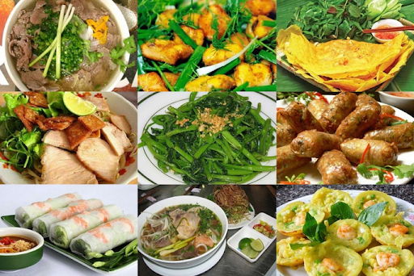

*(Hình 1.Ẩm thực Đà Nẵng đa dạng và phong phú.)*

Những con phố ẩm thực Đà Nẵng xuất hiện ngày càng nhiều hơn, đã mang cho du khách nhiều sự lựa chọn phong phú. Chẳng hạn như khu ẩm thực cạnh siêu thị Bài Thơ Đà Nẵng , khu ẩm thực trong siêu thị Big C Đà Nẵng và Food Court trong Trung tâm thương mại Indochina Riverside, Lotte mart, "phố" bún chả cá trên đường Nguyễn Chí Thanh, phố bún mắm Đoàn Thị Điểm... Hiện nay ẩm thực Đà Nẵng đã được ngành du lịch Đà Nẵng quan tâm nhiều hơn trước, với mong muốn thúc đẩy văn hóa ẩm thực Đà Nẵng trở thành sản phẩm du lịch cuốn hút.

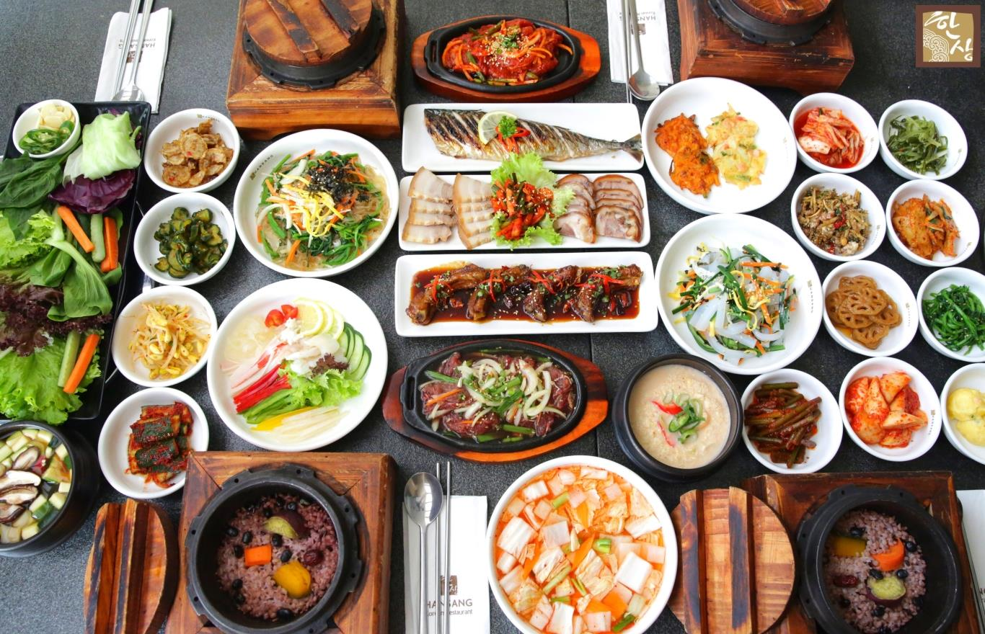

*(Hình 2. Khu ẩm thực Indochi Đà Nẵng.)*

Không phải đơn giản mà ẩm thực Đà Nẵng tạo được dấu ấn trong lòng du khách bốn phương. Từ những đặc sản lâu đời, mang đậm hương vị Đà Nẵng cho đến hệ thống quán ăn, nhà hàng hải sản phục vụ tốt đi kèm với giá cả hợp lý càng tạo được sự yêu thích đối với khách du lịch.

Các đặc sản ẩm thực Đà Nẵng nổi bật bao gồm 20 đặc sản ẩm thực phổ biến: [mì Quảng](http://caibatvang.com/tu-van-du-lich/dac-san-xu-da-thanh-mon-my-quang-fegi.html), [bún chả cá](http://caibatvang.com/tu-van-du-lich/mon-ngon-bun-cha-ca-da-nang-dhgi.html), bún cá thu/cá ngừ, bún mắm thịt heo, [bánh tráng cuốn thịt heo](http://caibatvang.com/tu-van-du-lich/thuong-thuc-banh-trang-thit-heo-tai-da-nang-nha-hang-tran--utci.html), bánh tráng đập, bún thịt nướng, bánh xèo/nem nướng, chả bò, mít trộn, tôm hùm, các món mực hấp và nướng, các món cá biển hấp và nướng, các món ốc hấp và nướng, cao lầu, hến xào, cơm gà, yến sào, hải sâm, xôi đường.

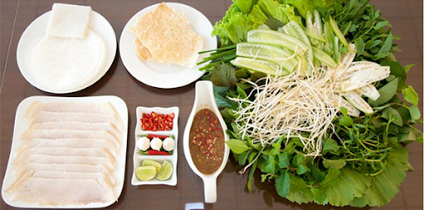

*(Hình 3. Bánh tráng thịt heo - đặc sản nổi tiếng trong ẩm thực Đà Nẵng)*

Khi Đà Nẵng đã có một cái nhìn vĩ mô hơn, chắc chắn trong tương lai những hoạt động kinh doanh dịch vụ ẩm thực ở Đà Nẵng sẽ được đầu tư một cách có bài bản và quy mô. Hứa hẹn sẽ trở thành một sản phẩm du lịch cuốn hút du khách bốn phương.

**III. Ý tưởng:**

Web “My Food” có thể giúp mọi người , chỉ cần ở nhà hay bất kì đâu, có máy tính hoặc điện thoại kết nối Internet có thể tìm hiểu đc những món ăn, thức uống tại Đà Nẵng.

Tại đây họ có thể tìm hiểu thông tin hoặc có thể đặt cho mình những món ăn, đồ uống qua thông tin có sẵn, tìm hiểu những món ăn ẩm thực ngon bổ rẻ đáng phải thử. Web giới thiệu những địa điểm ăn uống có không gian đẹp, đáp ứng nhu cầu cho các bạn trẻ, sinh viên, khách du lịch thích check-in.

Với thiết kế của trang web, đồ ăn – đồ uống được chia ra từng khu vực tại Đà Nẵng. Bao gồm hình ảnh, menu, đơn giá và có bản đồ chỉ dẫn cụ thể từng địa điểm, giúp thuận lợi cho việc tìm hiểu - tìm kiếm thông tin.

**IV. Người sáng lập :**

* *Nguyễn Bảo Ngọc.*
* *Hồ Hà Giang.*

**V. Mục tiêu của dự án :**

- Trang web sẽ liên kết với những đối tác của từng địa điểm ăn uống, để giúp họ quảng cáo với mọi người. Khi có lượt view, admin đã có thể “kiếm tiền ” từ việc quảng cáo cho họ.

-Đưa trang Web đến gần hơn với mọi người.

- Giúp mọi người tiết kiệm thời gian và thuận lợi trong việc tìm kiếm, tìm hiểu những món ăn thức uống ngon-bổ-rẻ đáng để thưởng thức .

**VI. Đối thủ cạnh tranh:**

* Trang web Foody.
* Trang web Lozi.

**Về trang web Foody:**

***Điểm Mạnh:***

* Thiết kế đơn giản để Tìm kiếm địa điểm.
* Quét địa điểm gần tôi.
* Bình luận, Check-in & Hình ảnh.
* Lưu trữ địa điểm.
* Kết bạn và tham khảo bình luận.

**Điểm yếu:**

* Foody hướng khách hàng tìm địa điểm ăn uống theo khu vực(thành phố, quận, đường) rồi mới tới tên quán, tên món. Điều này sẽ khiến cho một số khách hàng cảm thấy bất tiện.
* Bố cục của trang Foody còn khá rườm rà chưa thực sự thoáng, còn tạo cảm giác nặng nề cho người sử dụng.

**Về trang web Lozi:**

**Điểm Mạnh:**

* Thiết kế của Lozi hướng tới việc khách đang ngồi tại quán viết comment nhiều hơn là người chưa biết tới quán đó tra cứu thông tin để có quyết định đi ăn.
* Lozi tiếp cận khách qua bộ sưu tập của người dùng hơn khiến lượng truy cập mới sẽ nhiều hơn.
* Lozi phù hợp để quảng cáo sản phẩm, địa điểm kinh mới khi có quán mới mở hoặc món mới ra. Một người bị thuyết phục bởi món ăn bằng hình ảnh sẽ dễ chuyển sang một quán khác bởi hình ảnh bắt mắt bên cạnh.

**Điểm Yếu:**

* Các review của Lozi hiện quá sơ sài, một thành viên review nhiều lần trong cùng một quán, có cảm giác là họ được thuê để viết cho xôm và không có trải nghiệm thực tế nên viết không sâu.

**PHẦN C : NỘI DUNG DỰ ÁN**

***I. Giới thiệu dự án:***

Web My Food tại Đà Nẵng được thiết kế bao gồm 6 trang chính :

1. Trang Chủ.

2. Trang Food.

3. Trang Drink.

4. Trang Ăn vặt – Vỉa hè.

5. Trang Album ảnh.

6. Trang About us.

7. Trang Login.

***Cụ thể từng trang:***

***1. Trang Chủ:*** 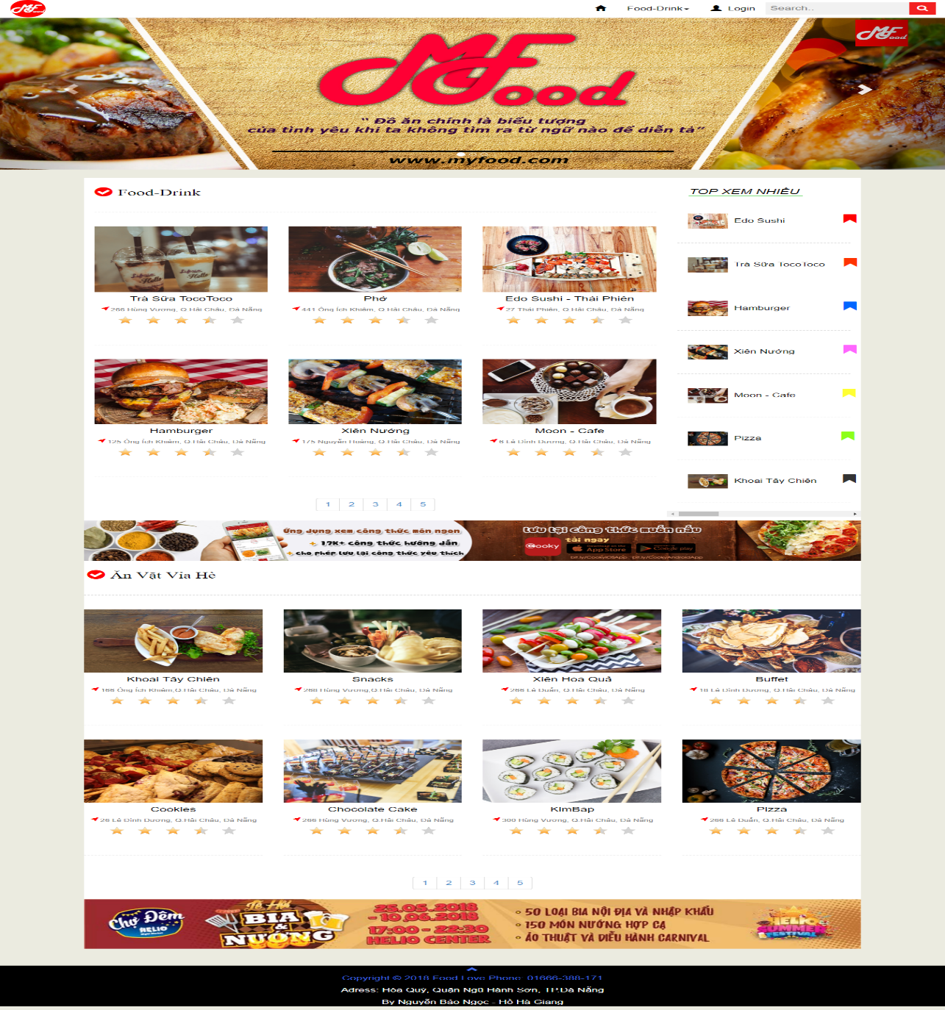

*(Hình 4. Hình ảnh về trang chủ)*

- Ở trang chủ của “My Food” chúng ta có thể dễ dàng tìm kiếm các món ăn hay danh mục món ăn.

+ My Food đã phân ra nhiều danh mục các món ăn- thức uống, nhằm đưa sự tiện lợi cũng như tiết kiệm thời gian tìm kiếm cho người sử dụng.

+ Người dùng cũng có thể dễ dàng thấy được những món ăn được yêu thích nhất tại mục “Top xem nhiều”. Đây cũng sẽ là sự lựa chọn tốt cho người dùng khi họ muốn “tìm hiểu” xem vì sao món ăn – thức uống này lại được “săn “ nhiều như vậy.

+ Người dùng có thể chọn cho mình những thứ mình muốn qua các danh mục: Ăn vặt- vỉa hè, food- drink….

+ Ngoài ra còn có thêm mục đăng nhập cho người dùng, để họ có thể dễ dàng nhận thông báo từ web khi có thêm món ăn hay địa chỉ ăn uống mới…

+ Cạnh mục đăng nhập còn có thêm thanh tìm kiếm, giúp người dùng có thể dễ dàng tìm món ăn mà mình thích.

**2. Trang Food:**

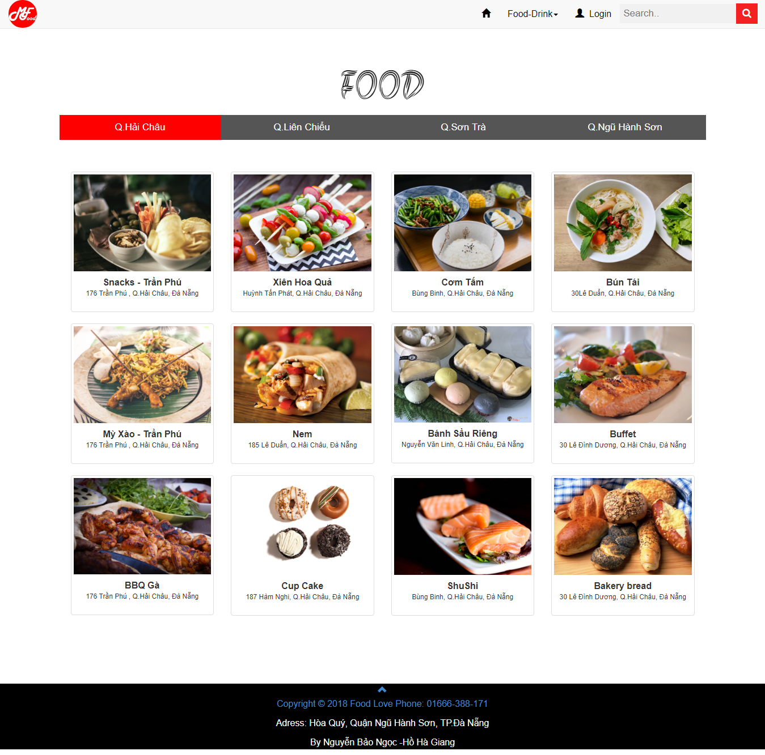

(Hình 5. Hình ảnh về ẩm thực quận Hải Châu – Đà Nẵng)

- Khi người dùng click vào trang “Food” trang sẽ hiện ra danh sách các món ăn, địa chỉ món ăn đó. Tiện lợi hơn nữa, trang phân ra các quận của Đà Nẵng, giúp khách hàng có thể dễ dàng tìm, chọn cho mình món ăn mà mình thích. Hiện tại trang mới chỉ có 4 quận và dần phát triển thêm đầy đủ các quận còn lại.

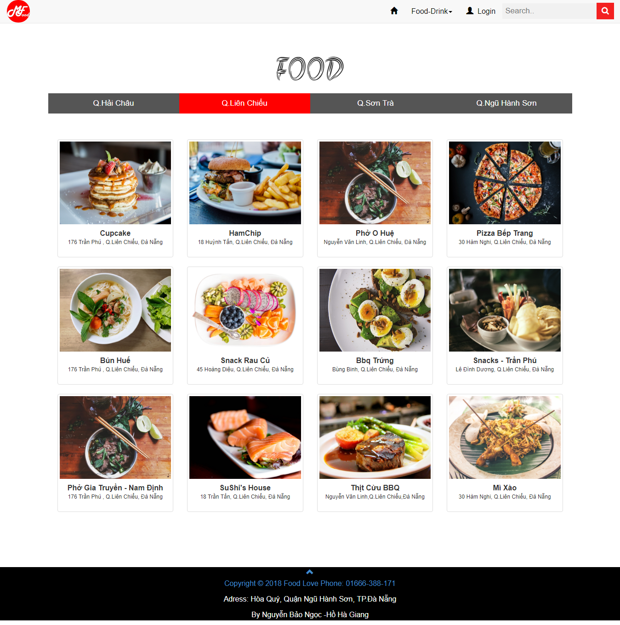

*(*Hình 6*.* Hình ảnh về ẩm thực quận Liên Chiểu – Đà Nẵng*)*

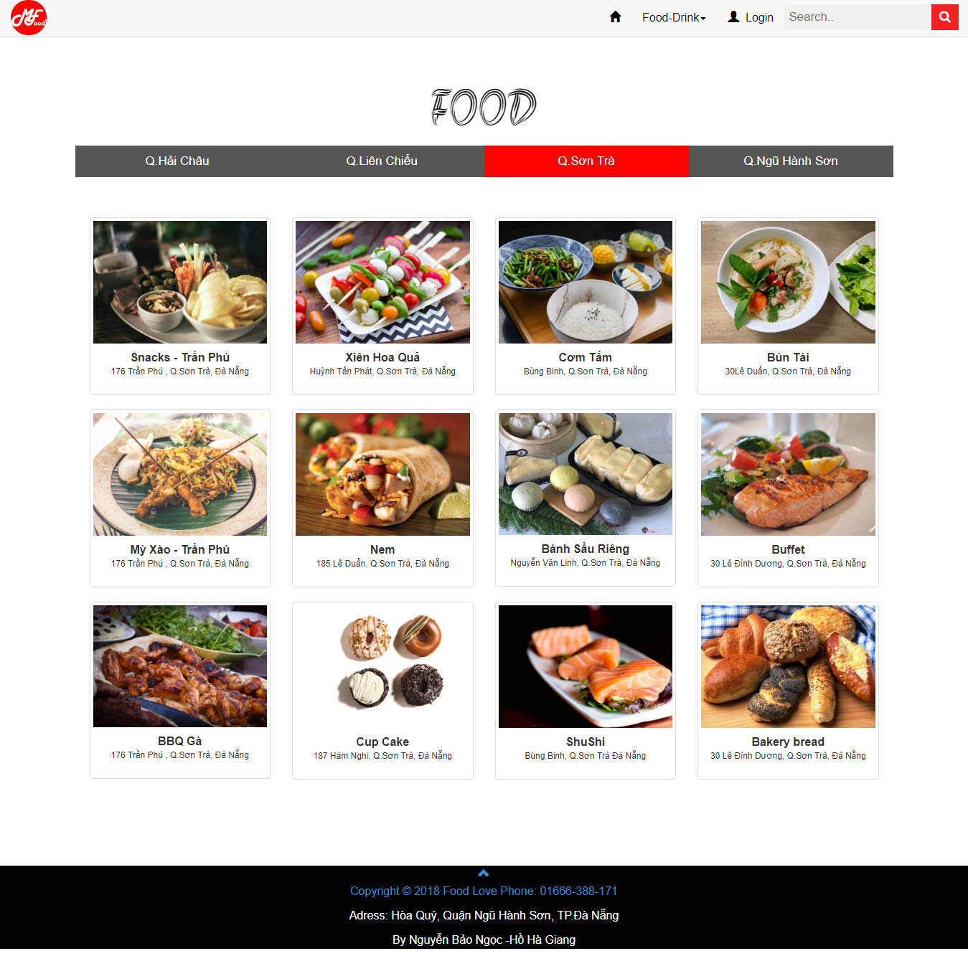

(Hình 7. Hình ảnh về ẩm thực quận Sơn Trà – Đà Nẵng)

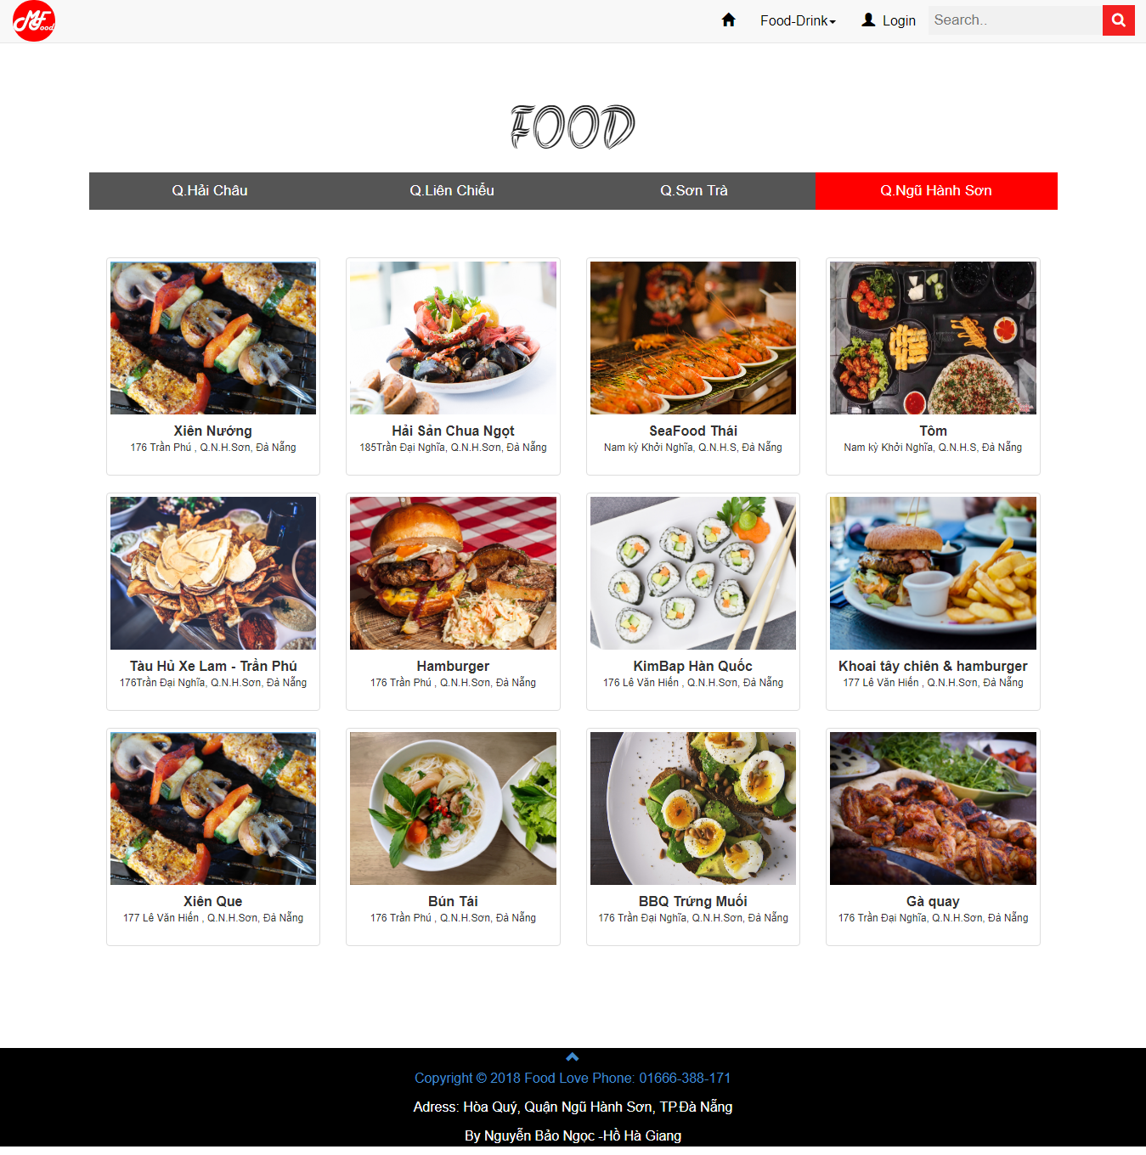

(Hình 8. Hình ảnh về ẩm thực quận Ngũ Hành Sơn – Đà Nẵng)

+ Đó là những “danh sách” về ẩm thực của các quận tại Đà Nẵng.

+ Khách hàng sẽ cảm thấy dễ dàng tìm kiếm món ăn cho mình khi trang web đã “chuẩn bị” đầy đủ địa chỉ từng món ăn.

+ Tên món ăn, địa chỉ được ghi rất đầy đủ chi tiết ngay dưới hình ảnh của món ăn đó.Giúp khách hàng dễ dàng tìm kiếm địa chỉ.

**3. Trang Drink:**

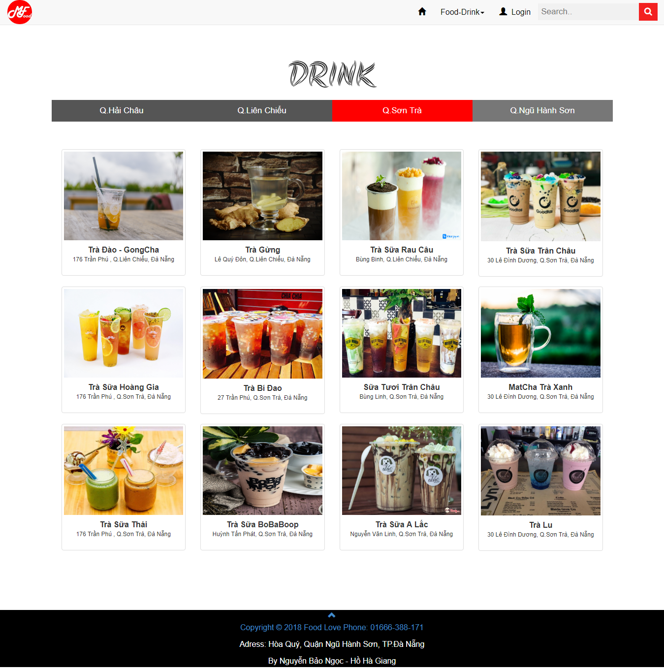

(Hình 9. Hình ảnh về trang Drink)

* Cũng giống như trang Food. Người dùng có thể tìm các loại đồ uống mà mình

thích, và địa chỉ cụ thể của từng loại đồ uống đó.

+ Tên đồ uống, địa chỉ được ghi rất đầy đủ và chi tiết giúp người dùng có thể dễ dàng tìm kiếm địa điểm của đồ uống đó. Có thể giúp tiết kiệm thời gian di chuyển của người dùng khi họ muốn trực tiếp đến địa điểm đó.

**4. Trang Ăn vặt- Vỉa hè:**

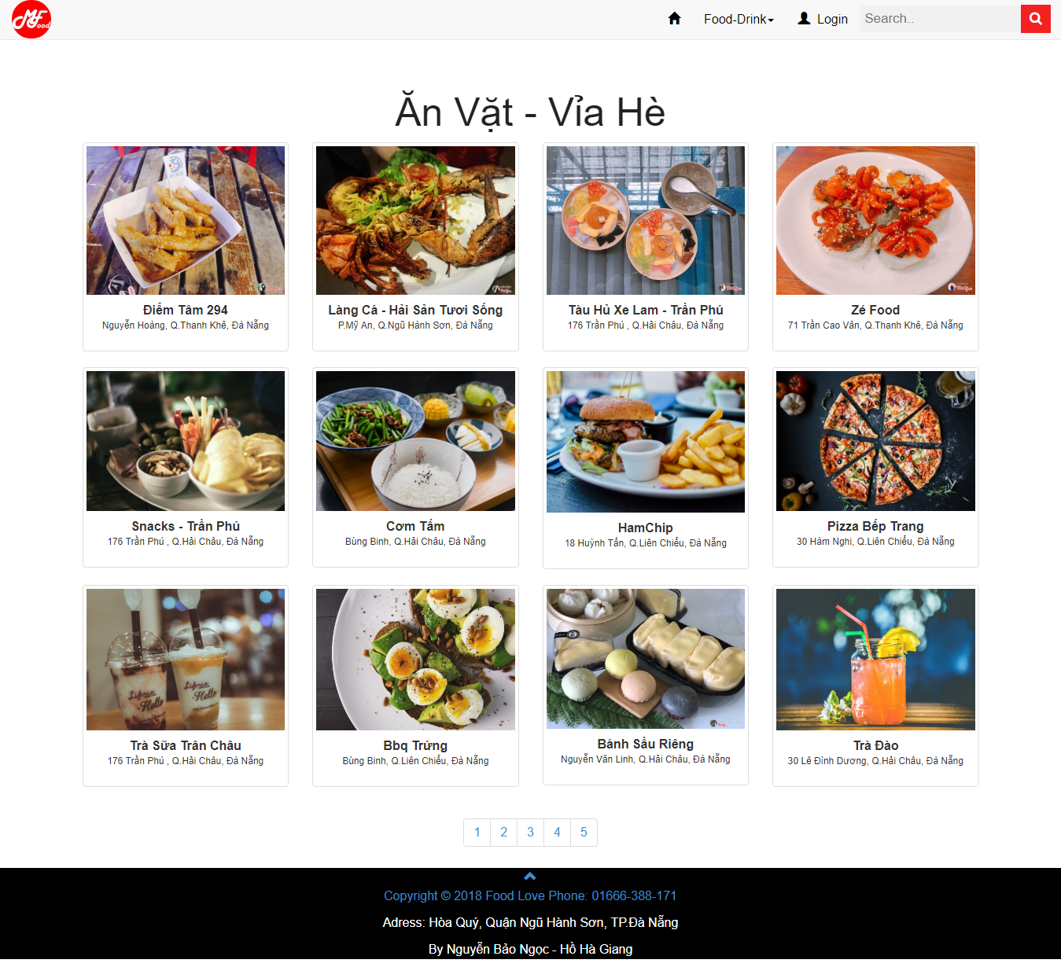

(Hình 10. Hình ảnh về trang ăn vặt-vỉa hè)

* Tại trang Ăn vặt- Vỉa hè người dùng có thể dễ dàng tìm kiếm cho mình món ăn vặt mà mình thích.
* Ngoài ra, bên dưới mỗi bức hình miêu tả món ăn đó còn có đầy đủ địa chỉ giúp người dùng có thể dễ dàng tìm kiếm nếu họ muốn đến tận quán để thưởng thức món ăn đó.

**5. Trang Album ảnh:** 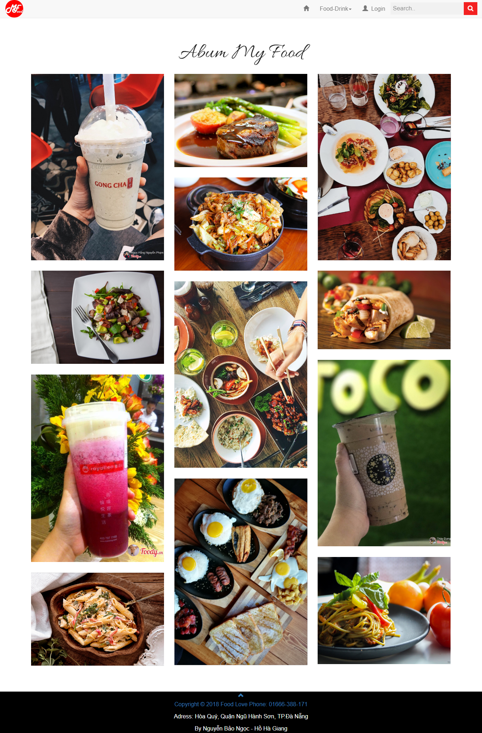

(Hình 11.Hình ảnh về trang Album ảnh)

* Trang Album ảnh, là nơi khách hàng có thể chỉa sẻ cho nhau những hình ảnh mà mình check-in được.
* Ngoài ra, trang còn cập nhật,tổng hợp những bức ảnh về các món ăn đẹp nhất để người dùng có thể biết thêm nhiều về các món ăn mới…

**6. Trang About Us:**

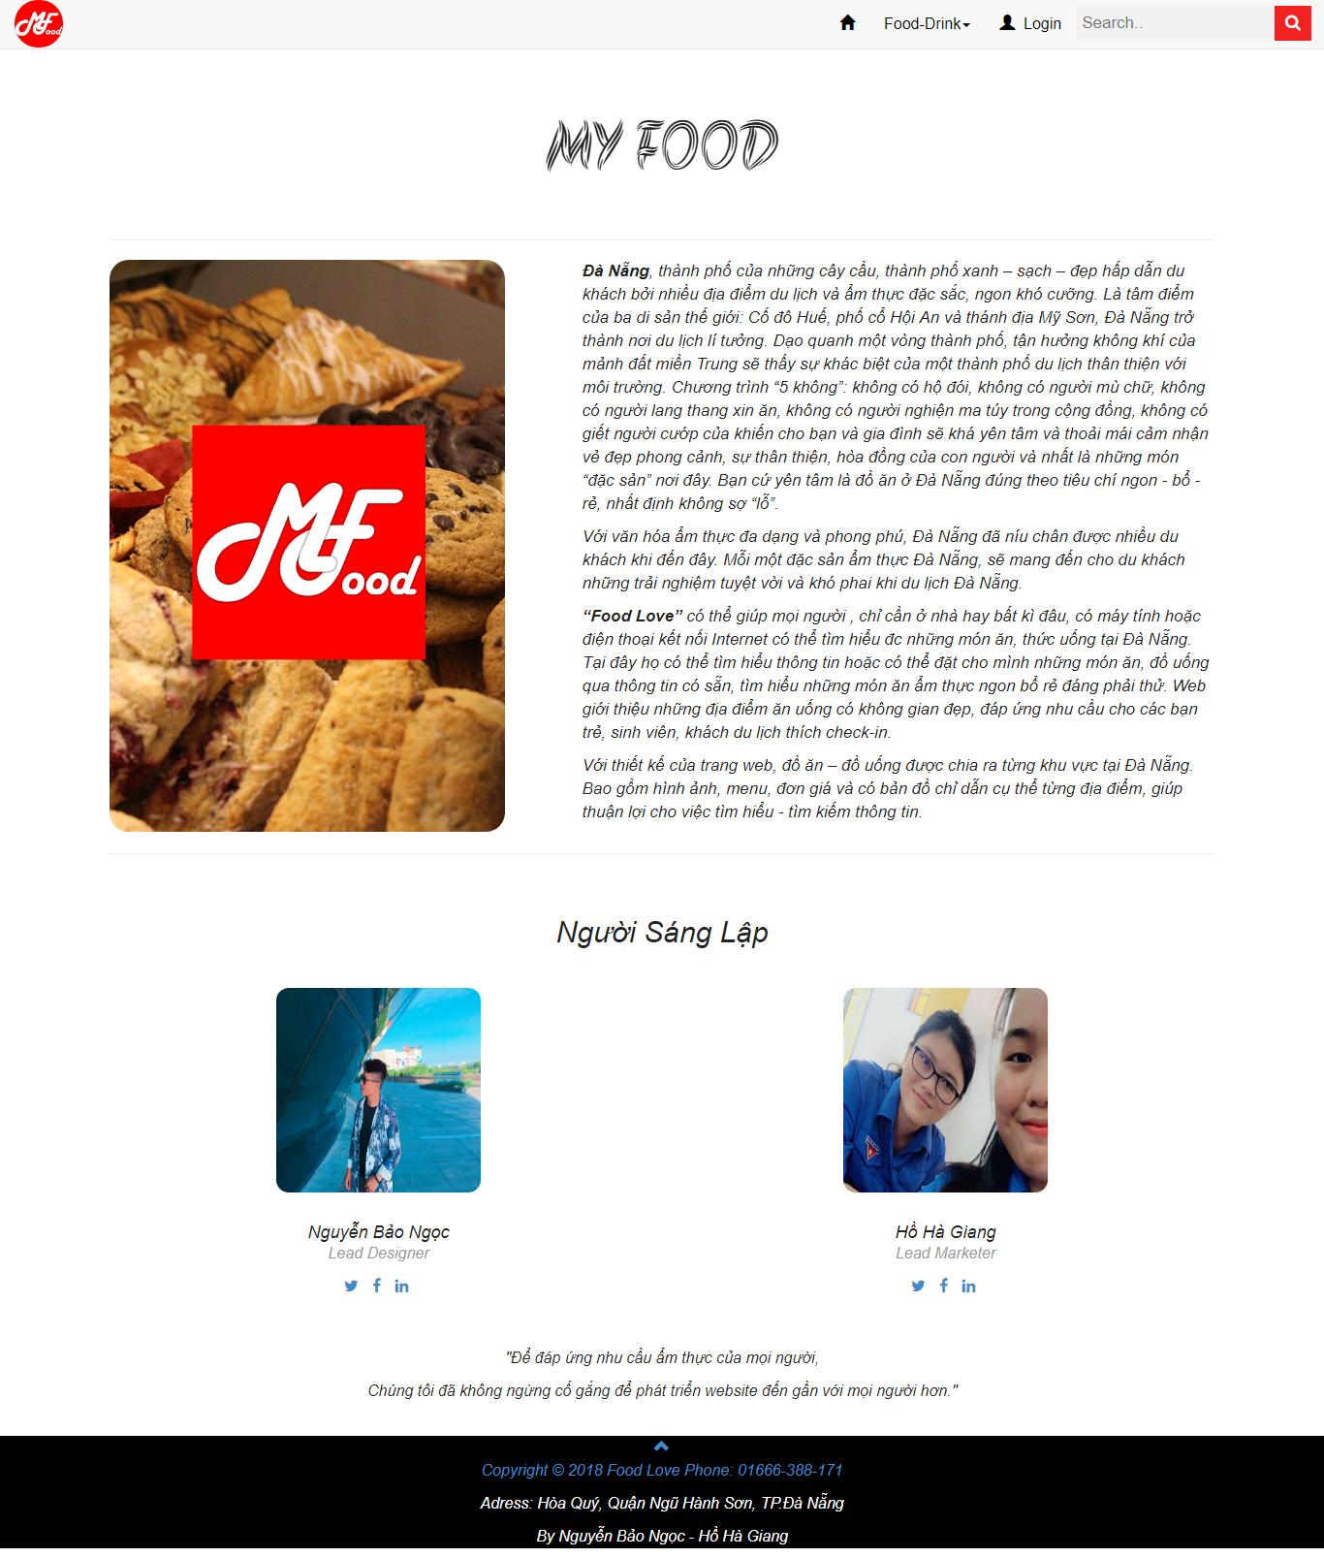

(Hình 12. Hình ành về trang About us)

**7. Trang Login:**

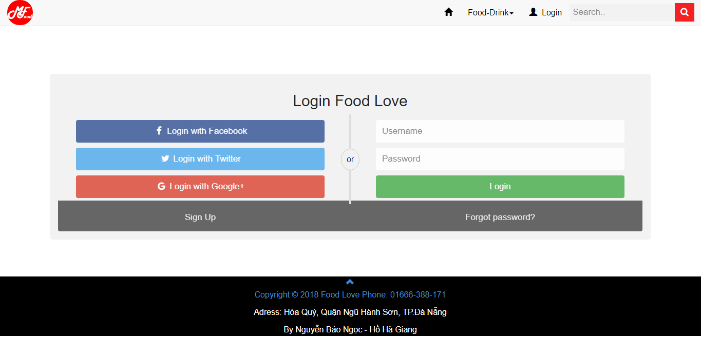

(Hình 13. Hình ảnh về trang Login)

* Tại đây, người dùng có thể đăng nhập bằng 4 cách:

+ Đăng nhập bằng tài khoản mà người dùng có thể tạo trực tiếp tại web.

+ Đăng nhập bằng tài khoản Facebook, Google + hay twitter.

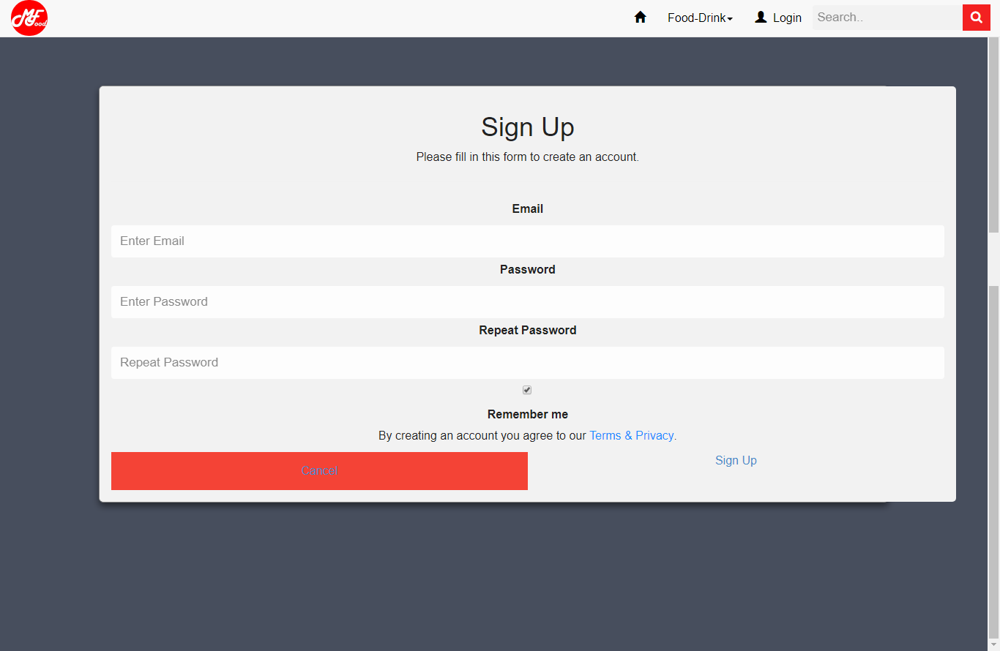

### ****Cách 1: Đăng ký bằng Tài khoản facebook****

**+ Bước 1**: Truy cập vào website: *www.myfood.vn*, giao diện sẽ như bạn thấy trong ảnh bên trên. Sau đó nhấp vào phần đăng nhập.

**+ Bước 2**:

* Chọn hình thức đăng nhập bằng Facebook hoặc Google +.
* Để thực hiện được bước này nhanh chóng và tiện lợi, bạn cần phải đăng nhập vào tài khoản Facebook cá nhân của mình trước, sau đó hãy đăng ký với *myfood.vn* nhé.

**+ Bước 3**: Sau đó, Bạn nhìn lên góc phải trên cùng ngay chỗ phần đăng nhập ban đầu thấy tên Tài khoản của mình đã hiển thị. Như vậy là thành công rồi nhé. Tên tài khoản trùng với tên hiển thị trên Facebook.

### ****Cách 2: Đăng ký bằng Tài khoản email cá nhân (gmail, yahoo)****

Ở Đây chúng tôi hướng dẫn đăng nhập bằng Gmail nhé!

**+ Bước 1**: Truy cập như trên bước 1 ở cách 1

**+ Bước 2**: Chọn đăng ký

**+ Bước 3**: Điền thông tin tài khoản đầy đủ, không để trống ô nào và nhấp đăng ký. Để tạo được phần này, bạn cần tạo tài khoản email trước nhé, có thể là Yahoo hay Gmail tùy bạn thích.

**+ Bước 4**: Hệ thống báo tạo tài khoản thành công và bây giờ có thể cập nhật thêm thông tin hoặc để sau tùy bạn.

***II. Kế hoạch truyền thông:***

- Tạo fanpage trên Facebook nhằm thu hút quảng bá trang Web.

- Tạo video quảng bá Web trên youtobe.

- Liên kết với các địa điểm ăn uống nhằm tạo cho khách hàng có thể tiếp cận được với trang Web.

***III. Hệ thống đối tác:***

- Liên kết với những quản lý của từng địa điểm ăn uống,du lịch.

- Liên kết với các tour du lịch để du khách tiếp cận với trang web.

***IV. Đối tượng hướng đến :***

- Là khách du lịch trong và ngoài nước

- Các địa điểm du lịch, khu giải trí, resort, nhà hàng, khách sạn, homestay, muốn quảng cáo, quảng bá hình ảnh của mình đến khách du lịch nhằm tăng doanh thu cũng như thu hút thêm nhiều du khách đến với dịch vụ của mình.

***V. Chiến lược phát triển :***

- Lấy sự uy tín của các khách hàng thành viên tham gia vào website.

- Sự chu đáo, chuyên nghiệp trong việc phục vụ, chăm sóc khách hàng.

- Nâng cao sự chuyên nghiệp trong công tác phục vụ và quảng bá, từ đó lấy được sự tin tưởng của những các nhà hàng, quán, địa điểm ăn uống… tìm đến và hợp tác với chương trình.

- Không chỉ phát triển website với các địa điểm trong khu vực Đà Nẵng mà còn phát triển thêm ta các tỉnh thành khác từ đó xây dựng nên một hệ thống dữ liệu về ẩm thực khổng lồ trên khắp đất nước để phục vụ cho khách hàng…

*Chiến lược phát triển gồm:

***VI. Lợi nhuận:***

- Tăng uy tín và sự tín nhiệm của thành viên tham gia trang web và khách hàng khi sử dụng trang web.

- Quảng cáo cho các đối tác liên kết với ‘My Food’ từ đó thu được lợi nhuận.

***VII. Khó khăn - Thách thức:***

* My Food đang cònkhó khăn trong việc liên kết với các đối tác còn hạn chế trong việc quảng bá, giới thiệu trang web đến với mọi người.
* Là trang web từ dự án khởi nghiệp của 2 bạn trẻ, chưa thể dày dặn kinh nghiệp, cũng như chưa có nhiều kinh nghiệm để thu hút, kêu gọi đối tác “đầu tư” vào trang web.

***VIII. Tính khả thi:***

Hầu hết các website về ẩm thực có sự nhất quán, đồng bộ giữa các dịch vụ hoặc còn thiết sót cho khách hàng. Từ đó sự ra đời của website MyFood hy vọng sẽ đáp ứng được tất cả các nhu cầu của khách hàng, để từ đó MyFood sẽ được phát triển một cách nhanh chóng đến mọi người, không những trong nước mà ngoài nước vì vậy tính khả thi của sản phẩm là rất cao.